**28. května 2024**

**Spol. Fujifilm uvádí novou tiskárnu Acuity Triton využívající technologii AQUAFUZE**

Po oznámení revoluční patentované technologie UV-vodových inkoustů AQUAFUZE spol. Fujifilm Group bude na veletrhu drupa (hala 8b / A02) prováděn technický přehled nové tiskárny Acuity Triton o šířce 1,6 m.



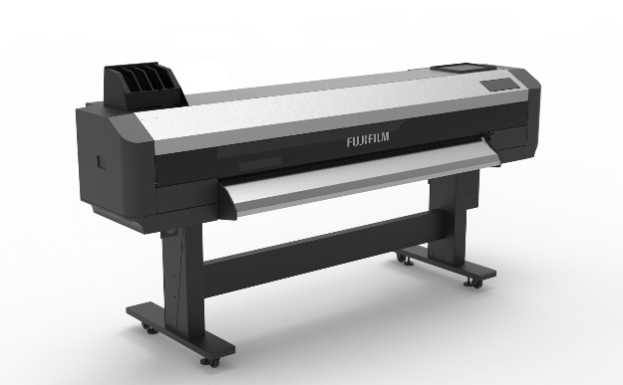

Projekt Acuity Triton spojuje dva velikány v oboru velkoformátového inkoustového tisku. Hardware je vyráběn v Japonsku společností Mutoh, která má za posledních 20 let vynikající pověst jako výrobce spolehlivých inkoustových tiskáren s vysokou kvalitou. Inkoust AQUAFUZE vyvinula a vyrábí spol. Fujifilm na základě neuvěřitelných výsledků v oblasti novátorství inkoustů.

Tiskárna Acuity Triton je ideálním spojením pro technologii inkoustů AQUAFUZE, která podporuje širokou škálu aplikací s vynikajícími tiskovými výsledky pro tuto oblast trhu.

Technologie AQUAFUZE splňuje řadu požadavků trhu tím, že kombinuje výhody inkoustového tisku typu UV-LED a tisku vodovými inkousty. Má nízkou spotřebu energie a nízkou teplotu sušení v porovnání s tradičními systémy tisku na bázi vody. Poskytuje vynikající přilnavost k široké škále médií, aniž by bylo nutné použít základní nátěr či optimalizátor. Výtisky disponují tenkou vrstvou, která odolá poškrábání, a proto nevyžadují vrchní nátěr. Zároveň mají výtisky nízkou úroveň zápachu a jsou v souladu s bezpečnostními předpisy. Technologie nabízí vynikající stabilitu tryskání díky menšímu blokování trysek, neboť k sušení dochází při nízkých teplotách.

Na nasyceném trhu byl nejvyšší čas, aby se na tomto poli prosadila revoluční technologie, která by podnikům v oblasti velkoformátového tisku nabídla skutečnou výhodu v produktivitě a všestranném výkonu i s ohledem na udržitelnost. Věříme, že tato průlomová technologie je přesně tím krokem vpřed, jenž tiskařský obor potřebuje. Jde o první krok spol. Fujifilm k zavedení nového standardu inkoustů WFIJ na tomto trhu.

**KONEC**

**O společnosti FUJIFILM Corporation**

FUJIFILM Corporation je jednou z hlavních provozních společností FUJIFILM Holdings. Od svého založení v roce 1934 vybudovala společnost bohatství vyspělých technologií v oblasti fotografického zobrazování a v souladu se svým úsilím stát se komplexní společností v oblasti zdravotní péče nyní společnost Fujifilm tyto technologie využívá k prevenci, diagnostice a léčbě nemocí v oblasti medicíny a přírodních věd. Společnost Fujifilm rovněž rozšiřuje růst v oblasti vysoce funkčních materiálů, včetně materiálů pro ploché displeje, a v oblasti grafických systémů a optických zařízení.

**O divizi grafických komunikací společnosti FUJIFILM**

Divize FUJIFILM Graphic Communications je stabilním, dlouhodobým partnerem zaměřeným na poskytování vysoce kvalitních, technicky vyspělých tiskových řešení, která pomáhají tiskárnám rozvíjet konkurenční výhody a růst jejich podnikání. Finanční stabilita společnosti a bezprecedentní investice do výzkumu a vývoje jí umožňují vyvíjet vlastní technologie pro nejlepší tisk ve své třídě.  Patří mezi ně řešení pro předtiskovou přípravu a tiskové prostory pro ofsetový, širokoformátový a digitální tisk, stejně jako software pro řízení tiskového toku. Společnost Fujifilm se zavázala minimalizovat dopad svých produktů a činností na životní prostředí, proaktivně pracuje na jeho ochraně a snaží se vzdělávat tiskárny v oblasti osvědčených ekologických postupů. Další informace naleznete na webu [fujifilmprint.eu](https://fujifilmprint.eu/cs/) , nebo na youtube.com/FujifilmGSEurope, případně nás sledujte na @FujifilmPrint.

**Pro další informace kontaktujte:**

Daniel Porter

AD Communications

E: [dporter@adcomms.co.uk](mailto:dporter@adcomms.co.uk)

Tel: +44 (0)1372 464470